Análisis Continuidad Operacional Startups IA y Tradicionales
Programación para la ciencia de datos
UNIVERSIDAD ANDRÉS BELLO
Curso: MCDI500
Profesor:
- OMAR IVÁN SALINAS SILVA
Grupo 07:
- daniel Esteban castillo paillamil
- marco ALEXIS basso barrientos
- FAURICIO EDUARDO CORONA ANFOSSI
Fecha: 11-11-2026

Índice

I. Introducción 2
II. Definición de la problemática y objetivos del proyecto 3
III. Aplicación de herramientas científicas 4
IV. Mapa Conceptual: 7
V. Conclusión 8
VI. Referencias 8

Introducción
Durante la última década, las startups tecnológicas han adquirido un papel relevante en la innovación y desarrollo, especialmente en el área de transformación digital. Las empresas relacionadas con inteligencia artificial han crecido exponencialmente debido a la capacidad computacional, la cantidad de datos almacenados y la creciente demanda de automatización de procesos en diversos sectores productivos.
Sin embargo, una de las principales dificultades que enfrentan las startups es la continuidad operacional, muchas empresas no logran mantenerse activas a través del tiempo. En este contexto, surge la interrogante de si las startups basadas en inteligencia artificial tienen mayor continuidad, debido a la demanda creciente de especialistas en ésta área.
El presente proyecto tiene como objetivo analizar la información proveniente de la base de datos de Y Combinator, programa especializado en empresas emergentes que se realiza cada tres meses, los postulantes que son seleccionados pueden obtener financiamiento y dirección en sus objetivos.

Definición de la problemática y objetivos del proyecto
  - Situación:
Las startups tecnológicas presentan altos niveles de incertidumbre y riesgo de continuidad operacional. Durante los últimos años las empresas relacionadas con inteligencia artificial han tenido un crecimiento exponencial, debido a que cada vez las compañías están automatizando procesos, la IA cada vez es más potente y la demanda por ésta cada vez es mayor.
  - Problema:
Comprobar que las startups de inteligencia artificial tienen mayor continuidad que las startups tradicionales y qué industrias son más robustas de cara al futuro.
  - Pregunta Analizable
¿Las startups de inteligencia artificial presentan mayor continuidad que las startups tradicionales?
  - Objetivo General
Analizar la continuidad operacional de las startups pertenecientes a Y Combinator, comparando empresas de inteligencia artificial y startups tradicionales mediante técnicas de exploración, transformación y análisis de datos utilizando herramientas del ecosistema científico de Python.
  - Objetivos Específicos
- Obtener y comprender el dataset.
- Explorar las variables relevantes.
- Realizar limpieza de datos.
- Transformar variables para el análisis.
- Comparar startups IA y tradicionales.
- Documentar el proceso mediante herramientas reproducibles.
  - Alcance
El alcance abarca 6.194 empresas pertenecientes al programa Y Combinator. Se agruparán los registros por startups operativas de IA y tradicionales.

  - Supuestos
- is_ai identifica startups relacionadas con inteligencia artificial.
- is_operating representa continuidad operacional.
- La información del dataset es válida para realizar el análisis.

Aplicación de herramientas científicas
Las herramientas utilizadas para el análisis son:
  - Tabla 1. Herramientas Científicas
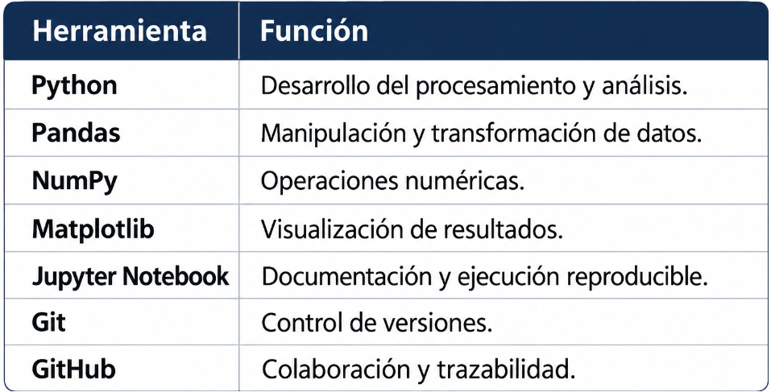
Fuente: Elaboración propia.

  - Reproducibilidad Técnica
El proyecto será ejecutado mediante un entorno reproducible basado en Python y librerías científicas, los códigos podrán ejecutarse desde las siguientes versiones:
- Python: 3.11.5
- Jupyter: 6.5.4
- Numpy: 1.24.3
- Matplotlib: 3.7.2
- Pandas: 2.1.1
  - Control de Versiones
Para mantener un registro ordenado del desarrollo del proyecto se utilizarán Git y GitHub como herramientas de control de versiones y colaboración.
Nuestro repositorio se encuentra en el siguiente enlace:
Link: https://github.com/Marco-Basso-B/Grupo-7-Programacion-Ciencia-de-Datos
Git permitirá registrar las modificaciones realizadas en los archivos mediante commits, mientras que GitHub funcionará como plataforma centralizada para almacenar el repositorio y facilitar el trabajo colaborativo entre los integrantes del grupo.
La trazabilidad del proyecto se gestionará mediante las siguientes prácticas:
- Commits descriptivos: cada modificación relevante será registrada indicando el cambio realizado.
- Historial de versiones: se conservará un registro de la evolución de los archivos durante el desarrollo.
- README: Describirá del proyecto, sus objetivos, estructura y las instrucciones necesarias para ejecutar el trabajo.
Estas prácticas permitirán identificar los avances realizados, reconocer las contribuciones de cada integrante y recuperar versiones anteriores cuando sea necesario.

  - Documentación Científica
La documentación del proyecto se realizará mediante Jupyter Notebook, integrando código Python, explicaciones narrativas y resultados obtenidos durante el desarrollo.
Se utilizarán celdas Markdown para describir cada etapa del proceso. Además, se incorporarán comentarios dentro del código para facilitar su comprensión.
La documentación seguirá una estructura secuencial:
- Presentación del problema y objetivos del análisis.
- Obtención y descripción del conjunto de datos.
- Exploración inicial de las variables.
- Limpieza y transformación de los datos.
- Validación de la información procesada.
- Presentación de resultados y conclusiones.
De esta manera, cada etapa contará con una explicación que permita comprender qué procedimiento se realizó, por qué se llevó a cabo y cuáles fueron sus resultados.

Mapa Conceptual:
El flujo comienza con la obtención del dataset, continúa con la exploración, limpieza y transformación de las variables, y posteriormente contempla la validación y el análisis comparativo entre startups de inteligencia artificial y startups tradicionales.

Esta planificación permite mantener una relación entre las herramientas seleccionadas, los objetivos del proyecto y los procedimientos técnicos que se desarrollarán durante las distintas fases.

  - Tabla 2. Mapa Conceptual flujo trabajo startups.
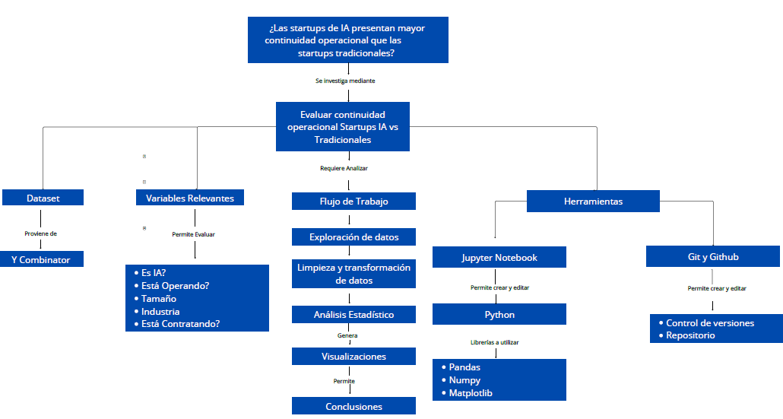

Conclusión
Durante esta primera etapa del proyecto se estableció la problemática relacionada con la continuidad operacional de las startups tecnológicas, definiendo como objetivo principal analizar si las empresas vinculadas a la inteligencia artificial presentan diferencias respecto de las startups tradicionales.
Asimismo, se identificaron las herramientas del ecosistema científico de Python que permitirán desarrollar el análisis, considerando sus funciones en el procesamiento, transformación y visualización de los datos.
Se definieron también los mecanismos de reproducibilidad técnica, trazabilidad y documentación científica que orientarán el desarrollo del trabajo. La utilización de ambientes virtuales, el registro de dependencias, Jupyter Notebook y el control de versiones mediante Git y GitHub permitirá mantener un proceso organizado y verificable.
Finalmente, el mapa conceptual establece una guía para las siguientes etapas del proyecto, en las cuales se realizará la exploración, limpieza, transformación y validación del dataset de Y Combinator. Esto permitirá avanzar hacia una comparación fundamentada entre las startups de inteligencia artificial y las tradicionales, utilizando información procesada de manera consistente y documentada.

Referencias
Cotera. (s. f.). Y Combinator companies dataset. https://cotera.co/datasets/library/y-combinator-companies

